
Curitiba, 23 de julho de 2024

OS LIBERTÁRIOS DA IMUNDICE

Segundo a Ciência o homem virou a espécie dominante na Terra porque além de fazer uso da razão resolveu viver em comunidade e fornecer apoio mútuo a seus membros, desta forma pôde ocupar locais inóspitos que seriam impossíveis por um ou poucos membros. Outro motivo que determinou o seu sucesso foi a imposição de leis para garantir a tranquilidade nos agrupamentos, este é um dos pilares das sociedades modernas: a primazia das leis sobre a vontade dos indivíduos. Como seria a sociedade se todos resolvessem satisfazer suas vontades? Um caos, certamente. Mas hoje, infelizmente, um pequeno grupo, mas ruidoso, quer quebrar antigas normas sociais e promover uma liberdade de manifestação irrestrita, ou seja, qualquer um pode dizer e publicar a estupidez que quiser a qualquer hora, de qualquer lugar, tudo em nome da liberdade 2.0.
Estas pessoas desprezam convenções sociais antiquíssimas e estimulam o caos constantemente. Será que querem ver o circo pegar fogo?
Sim, querem.
Uma das primeiras lições que você aprenderá se cursar Direito Constitucional é que não existem direitos absolutos, nem mesmo a vida é um direito absoluto, os direitos devem ter sua aplicação ponderada. Eu dou um exemplo bem ilustrativo: imaginemos uma grávida que encontra- se numa gravidez de alto risco e a única maneira de salvá-la é interrompendo a gravidez. Nesta situação seria justo levar a gravidez até o fim para salvar o feto? Obviamente que não! A vida deve ser preservada, é lógico, mas não é razoável sacrificar uma vida por outra. Outro exemplo. Um influencer com muito alcance na internet critica nas redes digitais um grupo político com falas que estimulam a violência contra este. Podemos dizer que a liberdade de expressão é plena e ilimitada para quem ataca? Não. Segundo o Direito, as manifestações públicas devem ser limitadas para que não ocorra um mau uso sob a falaciosa alegação de uma liberdade plena.
Na mais alta corte do Brasil, Alexandre de Moraes, ministro do STF, alertou que os crimes que ocorrem na vida devem ter correspondência com o que ocorre na internet. Isso parece lógico, não é? Não é bem assim. O ministro do STF quase acertou, até porque existem crimes que ocorrem apenas na internet e não fora dela. O caso das fake news é bem exemplar e eles ocorrem apenas na internet e nos seus diversos canais.
O norte, dessa gente que acredita que a liberdade deve ser irrestrita, como não poderia deixar de ser, é o que ocorre com as liberdades de manifestação dos EUA. Há pouco tempo ocorreu uma manifestação de grupos neonazistas nos EUA e advinha onde estava a polícia? Sim, na “terra da liberdade e do pão e mel” os policiais estavam protegendo aqueles monstros que deveriam ser presos imediatamente, aliás, esse seria o destino daqueles desgraçados se estivessem no Brasil, ou em qualquer outra democracia saudável (aliás, a polícia da Alemanha acompanha de perto esses grupos neonazistas para que o passado não se repita). Uma parte considerável de nossa população considera que essa tolerância do poder público norte-americano com as pessoas mais desprezíveis que pisam nessa terra é invejável e deveríamos ter a mesma permissividade para comportamentos mais extremos, mesmo que estes atentem contra liberdades de outras pessoas. Claro, essa gente quer atacar e barbarizar e sair livres disso. Quem são eles? A extrema-direita, como sempre, essa gente bonita e saudável que tem saudades de uma sociedade que tratava boa parte da população na base do chicote e mulheres como depósitos de esperma.
Essas pessoas, que propagam um vale-tudo nas redes sociais e querem um mundo de castas, são os mesmos que alardeiam aos quatro costados que o Poder Judiciário, em especial o STF, tem agido de forma ilegal ao coibir os abusos que cometem. Percebe? Eles querem liberdade para poder constranger, humilhar e ameaçar todos aqueles que consideram degenerados e em suas defesas repetem sempre o mantra de que a liberdade está ameaçada e que as manifestações não podem ser reprimidas. Essa escumalha produz fake news de forma industrial, incentivam o cometimento de crimes contra aqueles que consideram inimigos e caluniam à vontade. Apesar disso tudo ainda querem escapar das responsabilizações judiciais. Não vão escapar! A sociedade brasileira ainda segue os ditames dos primeiros agrupamentos humanos: as leis valem mais que as vontades individuais.
O que seria de nossa sociedade se a liberdade fosse ilimitada? O lógico ocorreria: abusos ilimitados, violências de todos os tipos também ilimitadas.
O que está ficando cada vez mais claro é que querem criar uma sociedade onde os mais fracos devem se submeter aos mais fortes. Isso eles já deixam bem claro. Aliás, já houve na história um momento em que as liberdades de manifestação foram extremadas e ilimitadas pelo grupo dos “escolhidos”, isso ocorreu na década de 30 na Alemanha e levou ao surgimento do nazismo.
- Ah, você está dizendo que eles são nazistas?
Não. Calma lá. Não são nazistas, ainda... mas estes indivíduos tem um comportamento tão extremado que se escalar um pouquinho a mais chega no degrau do nazismo. Não precisa muito: só um leve vento e eles caem no colo do nazifascismo.
Todas essas pessoas que gritam que as liberdades são tolhidas, mesmo cometendo barbaridades, são as mesmas que se puderem vão cometer atrocidades em nome das “liberdades individuais”. Com essa corja, definitivamente, não tem diálogo. Aliás, com a nova realidade das redes sociais também devem ser atualizadas as legislações para que permitam a responsabilização cível e criminal de todos aqueles que desprezam os valores democráticos.
Leonardo Bruno Lange Tucunduva



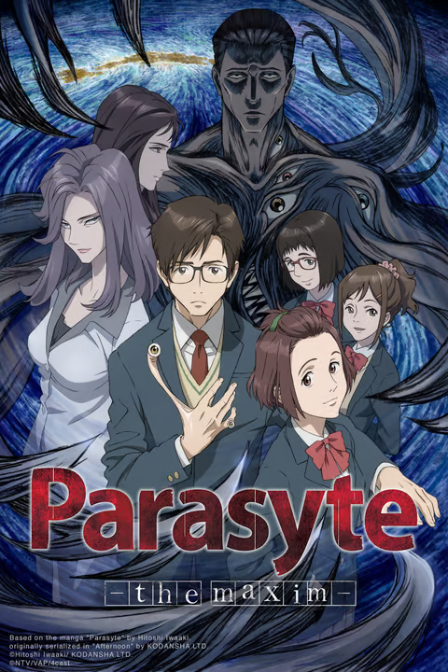
Dia desses encontrei o colega Fábio no pátio do trabalho, lugar onde costumamos fumar, e perguntei sobre séries que ele vem assistindo e ele indicou essa série. Eu fiquei surpreso. Na estória, o adolescente Shinichi tem seu corpo invadido pelo parasita alienígena Migi que possui sua mão direita e confere a Shinichi superpoderes. Na trama os dois acabam enfrentando outros parasitas e seus hospedeiros em cenas repletas de muita ação e violência extremada. A série, que teve sua origem no mangá, já criou uma outra série derivada que conta uma estória diferente , trata-se de Parasyte: the grey. Ambas as séries podem ser conferidas na Netflix.

